**Arun Inkong | 5830213026**

**Add a new food | increase food prices**

**2.3 ความต้องการของผู้ใจ (User Requirements)**

ระบบสั่งอาหาร

|  |  |
| --- | --- |
| Requirement ID | Requirements |
| APP-RES-01 | สามารถเพิ่มเมนูอาหารได้ |
| APP-RES-02 | เพิ่มราคาของอาหารได้ |

**2.4 คำอธิบายคำศัพท์ที่เกี่ยวข้องของระบบ (Glossary)**

|  |  |
| --- | --- |
| **คำศัพท์** | **คำอธิบาย** |
| Insert | เป็นการเพิ่มหรือแทรกรายการอาหารเข้าไป |
| prices | เป็นการเพิ่มมูลค่าของราคาเข้าไป |

**Arun Inkong | 5830213026**

**Add a new food | increase food prices**

**3. General Description**

**3.1 Sale management**

ระบบสั่งอาหาร

ระบบสั่งอาหาร



**Sale**

**3.2 User Requirement Definition**

Function Requirement Definition : ระบบสั่งอาหาร

Use Case Diagram Level 1: Click Restaurant Sub-Sale management (U200)



**Sale**



Add a new food



Increase food prices



click

Restaurant sub-System

-

**Arun Inkong | 5830213026**

**Add a new food | increase food prices**

**Use Case: UC210**

**Requirement ID:** APP-RES-01

**Diagram**



**Sale**

**Brief Description**

**หมวดเพิ่มข้อมูลลูกค้า UC210**

ใช้สำหรับเพิ่มรายการอาหาร

**Initial Step-By-Step Description**

1. ได้รับข้อมูลมาจากลูกค้า

2. เพิ่มข้อมูลรายการอาหาร

3. จากนั้นกด “add” เพิ่มเพิ่มรายการอาหารลงไป

4.จากนั้นกด “OK”

5. ข้อมูลของรายการอาหารจะเข้าสู่ระบบ

**Arun Inkong | 5830213026**

**Add a new food | increase food prices**

**Use Case: UC210**

**Requirement ID:** APP-RES-02

**Diagram**



**Customer Management**

**Brief Description**

**หมวดค้นหาข้อมูลลูกค้า UC210**

ใช้สำหรับเพิ่มราคาให้กับอาหาที่สั่งเพิ่ม

**Initial Step-By-Step Description**

1. เลือกค้นหารายการอาหารที่เพิ่ม

2. เลือกใส่ข้อมูลราคาของอาหารที่เพิ่มไป

3. จากนั้นกด “OK” แล้วราคาของบิลจะเพิ่มขึ้น

**Arun Inkong | 5830213026**

**Add a new food | increase food prices**

**4. System Requirement Specification**

4.1 เพิ่มรายการอาหาร UC210

|  |  |
| --- | --- |
| Use Case Name:: | เพิ่มรายการอาหาร:: UC210 |
| Requirement ID:: | APP-RES-01 |
| Xref:: | Xref: [Click Restaurant -System]/4.1.1/pg.4 |
| Actor:: | พนักงานขาย |
| Priority:: | High |
| Status:: | Complete |
| Pre-conditions /Assumptions:: | ระบบแสดงเมนูอาหาร |
| Post-conditions:: | ระบบเพิ่มรายการอาหาร |
| Flow of Events:: | 1. ได้รับข้อมูลมาจากลูกค้า  2. เพิ่มข้อมูลรายการอาหาร  3. จากนั้นกด “add” เพิ่มเพิ่มรายการอาหารลงไป [A1]  4.จากนั้นกด “OK”  5. ข้อมูลของรายการอาหารจะเข้าสู่ระบบ |
| Alternative of Events:: | กดปุ่ม “add” เพิ่มรายการอาหาร |
| Exception Flow of Events:: | ถ้ากรอกข้อมูลอาหารไม่ถูกต้อง |

**Arun Inkong | 5830213026**

**Add a new food | increase food prices**

4.2 เพิ่มราคาของอาหาร U220

|  |  |
| --- | --- |
| Use Case Name:: | เพิ่มราคาของอาหาร U220 |
| Requirement ID:: | APP-RES-02 |
| Xref:: | Xref: [Click Restaurant -System ]/4.1.1/pg.5 |
| Actor:: | พนักงานขาย |
| Priority:: | High |
| Status:: | Complete |
| Pre-conditions /Assumptions:: | ระบบแสดงเมนูอาหาร |
| Post-conditions:: | เพิ่มราคาของอาหาร |
| Flow of Events:: | 1. เลือกค้นหารายการอาหารที่เพิ่ม  2. เลือกใส่ข้อมูลราคาของอาหารที่เพิ่มไป  3. จากนั้นกด “OK” แล้วราคาของบิลจะเพิ่มขึ้น [A1] |
| Alternative of Events:: | กดปุ่ม “OK” เพื่อยืนยันข้อมูล |
| Exception Flow of Events:: | ถ้ากรอกข้อมูลราคาอาหารไม่ถูกต้อง |

**Arun Inkong | 5830213026**

**Add a new food | increase food prices**

**5. User Interfaces**

**5.1 เพิ่มรายการอาหาร (UC210)**

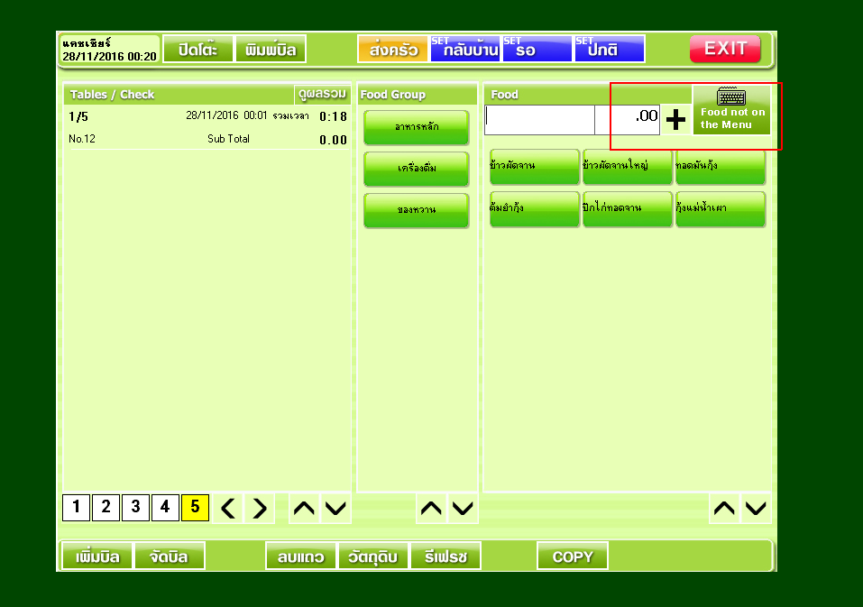

**Arun Inkong | 5830213026**

**Add a new food | increase food prices**

**5.2 เพิ่มราคาของอาหาร(UC220)**

